Data Pegawai
- Foto

- Nama Lengkap :
- NIP : (menjadi username)
- Tempat /Tgl lahir :
- Jenis Kelamin :
- Jenis Pegawai (option): - Pegawai Negeri Sipil
- PPPK
- Bidang/bagian : (Option)
    - Sekretariat
    - Irban 1
    - Irban 2
    - Irban 3
    - Irban 4
    - Irban 5
- No Hp (WA) :
- Alamat :
- Email :
- Password :

Riwayat jabatan ( Ada Option jabatan terakhir yang di tampilkan di laporan )
Nama jabatan : Option ( tersedia untuk mengubah dan menambah )
SK Jabatan :
TMT jabatan : Tgl
Dokumen : Pdf

Riwayat Pendidikan ( Ada Option Pendidikan terakhir yang di tampilkan di laporan )
Nama Perguruan Tinggi : (bisa ngak ada database perguruan tinggi seluruh inonesia)
Jika tidak terdaftar Input manual
Program Studi : (bisa ngak ada database perguruan tinggi seluruh inonesia)Jika tidak terdaftar Input manual
Pendidikan : option ( D1, D2, D3, S1, S2, S3)
No Ijazah :
Tgl Ijazah :
Gelar Belakang
Gelar Depan
Gelar : dan atau
Dokumen Ijazah : file pdf berkas

Riwayat Pangkat ( Ada Option pangkat/Gol terakhir yang di tampilkan di laporan )
Pangkat : Option
Golongan | Pangkat
CPNS I/a | Juru Muda
CPNS I/b | Juru Muda Tingkat I
CPNS I/c | Juru
CPNS I/d | Juru Tingkat I
CPNS II/a | Pengatur Muda
CPNS II/b | Pengatur Muda Tingkat I
CPNS II/c | Pengatur Muda
CPNS II/d | Pengatur Muda
CPNS III/a | Penata Muda
CPNS III/b | Penata Muda Tingkat I
I/a | Juru Muda
I/b | Juru Muda Tingkat I
I/c | Juru
I/d | Juru Tingkat I
II/a | Pengatur Muda
II/b | Pengatur Muda Tingkat I
II/c | Pengatur Muda
II/d | Pengatur Muda
III/a | Penata Muda
III/b | Penata Muda Tingkat I
III/c | Penata
III/d | Penata Tingkat I
IV/a | Pembina
IV/b | Pembina Tingkat I
IV/c | Pembina Utama Muda
IV/d | Pembina Utama Madya
IV/e | Pembina Utama

No SK :
Tgl SK :
TMT Pangkat :
Dokumen SK Pangkat : File pdf

Riwayat DIKLAT

- Lembaga yang mengeluarkan :
          - LKPP
          - Kemendagri
          - Option bisa di tambah
- Nama Diklat :
- Tgl Mulai :
- Tgl Selesai :
- Jumlah Jam Diklat :
- Nomor Sertifikat :
- Tgl Sertifikat :
- Dokumen : PDF

- DASHBOARD
- Profil Saya
  - Ringkasan
  - Pendidikan
  - Pangkat
  - Jabatan
  - Diklat

- ADMIN
  - Pegawai
  - Jabatan
  - Manajemen User
  - PLH/PLT
  - Laporan
Foto
LOGO
- Pensiun
- Pindah
- PDH
- PTDH

Alasan
Aktif/Non Aktifkan Data

Nama

NIP

Ubah Data
Diklat
Jabatan
Pangkat
Pendidikan
Ringkasan
Divisi
No Hp
Email
NAMA LENGKAP
Pangkat
Jabatan
NIP
Foto

Proses

Foto
LOGO
- DASHBOARD
- Profil Saya
  - Ringkasan
  - Pendidikan
  - Pangkat
  - Jabatan
  - Diklat

- ADMIN
  - Pegawai
  - Jabatan
  - Manajemen User
  - PLH/PLT
  - Laporan


10
Total Staff

25
Total PPUPD

35
Total Auditor


Pegawai | Status | Jabatan | Unit Kerja
ROBBY | Auditor | Auditor Mahir | IRBAN I
197712xxxxxxx
MARIANCE | Auditor | Auditor Ahli Pertama | IRBAN 2
19830xxxx
RISTUA | Auditor | Auditor Ahli Muda | IRBAN 3
198709xxxxxx
Di Klik lsg msk halaman Edit

Foto
- DASHBOARD
- Profil Saya
  - Ringkasan
  - Pendidikan
  - Pangkat
  - Jabatan
  - Diklat

- ADMIN
  - Pegawai
  - Jabatan
  - Manajemen User
  - PLH/PLT
  - Laporan
LOGO

10
Total Staff

25
Total PPUPD

35
Total Auditor

Tambah Data
No Surat | Nama | Jabatan PLH/PLT | Divisi | Tanggal Mulai | Tanggal Selesai | Dokumen | Aksi
Tanggal Surat | NIP
 | Jabatan
Data PLH/PLT

Tambah data PLH/PLT

Nomor Surat :
Tanggal Surat :
Perihal :
Nama Pegawai : Option Pilih Pegawai
Jabatan Pelaksana Saat Ini : Auto
Jabatan yang akan ditunjuk : Option Jabatan
Detail Jabatan :
Jenis : Pilihan PLH atau PLT
Tanggal Mulai :
Tanggal Selesai :
Alasan PLH :
Dokumen (.pdf Max 2MB)

- DASHBOARD
- Profil Saya
  - Ringkasan
  - Pendidikan
  - Pangkat
  - Jabatan
  - Diklat

- ADMIN
  - Pegawai
  - Jabatan
  - Manajemen User
  - PLH/PLT
  - Laporan
Foto
LOGO

No | NIP | Nama | Jenis Kelamin | Divisi | Jabatan | Pangkat | Foto
Export Excel
Pangkat
Jabatan
Divisi
Filter
Jenis Kelamin
Cari Nip/Nama
35
Total Auditor

25
Total PPUPD

10
Total Staff

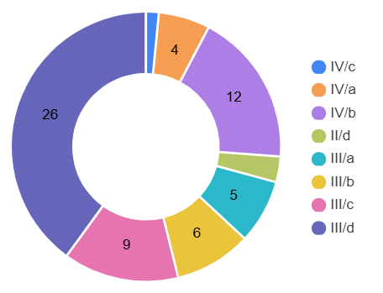
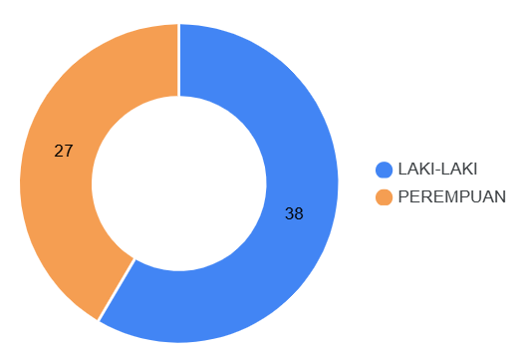
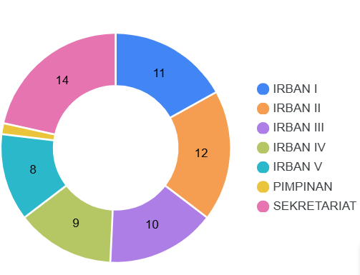
Rekap per Gol
Rekap per Jenis Kelamin
Rekap per Divisi
10
Total Staff

35
Total Auditor

25
Total PPUPD

- DASHBOARD
- Profil Saya
  - Ringkasan
  - Pendidikan
  - Pangkat
  - Jabatan
  - Diklat

- ADMIN
  - Pegawai
  - Jabatan
  - Manajemen User
  - PLH/PLT
  - Laporan
Foto
LOGO

